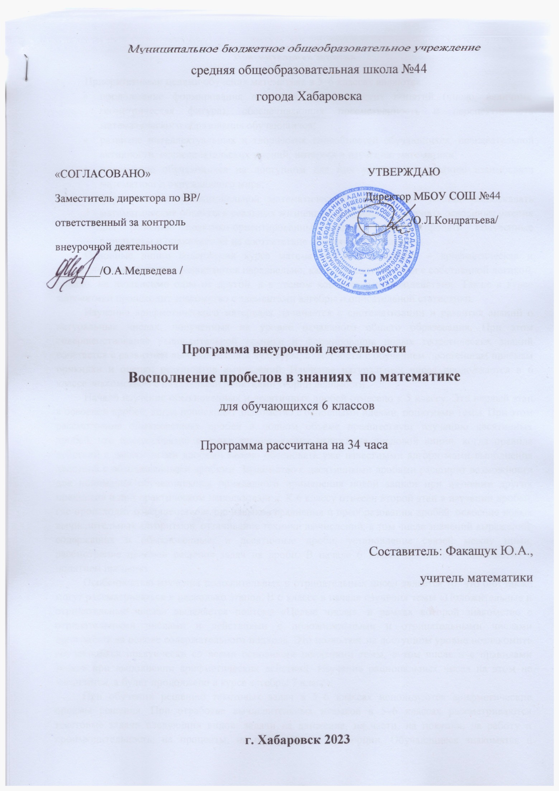

Пояснительная записка

Приоритетными целями обучения математике в 5–6 классах являются:
- продолжение формирования основных математических понятий (число, величина, геометрическая фигура), обеспечивающих преемственность и перспективность математического образования обучающихся;
- развитие интеллектуальных и творческих способностей обучающихся, познавательной активности, исследовательских умений, интереса к изучению математики;
- подведение обучающихся на доступном для них уровне к осознанию взаимосвязи математики и окружающего мира;
- формирование функциональной математической грамотности: умения распознавать математические объекты в реальных жизненных ситуациях, применять освоенные умения для решения практико-ориентированных задач, интерпретировать полученные результаты и оценивать их на соответствие практической ситуации.
Основные линии содержания курса математики в 5–6 классах – арифметическая и геометрическая, которые развиваются параллельно, каждая в соответствии с собственной логикой, однако, не независимо одна от другой, а в тесном контакте и взаимодействии. Также в курсе математики происходит знакомство с элементами алгебры и описательной статистики.
Изучение арифметического материала начинается с систематизации и развития знаний о натуральных числах, полученных на уровне начального общего образования. При этом совершенствование вычислительной техники и формирование новых теоретических знаний сочетается с развитием вычислительной культуры, в частности с обучением простейшим приёмам прикидки и оценки результатов вычислений. Изучение натуральных чисел продолжается в 6 классе знакомством с начальными понятиями теории делимости.
Начало изучения обыкновенных и десятичных дробей отнесено к 5 классу. Это первый этап в освоении дробей, когда происходит знакомство с основными идеями, понятиями темы. При этом рассмотрение обыкновенных дробей в полном объёме предшествует изучению десятичных дробей, что целесообразно с точки зрения логики изложения числовой линии, когда правила действий с десятичными дробями можно обосновать уже известными алгоритмами выполнения действий с обыкновенными дробями. Знакомство с десятичными дробями расширит возможности для понимания обучающимися прикладного применения новой записи при изучении других предметов и при практическом использовании. К 6 классу отнесён второй этап в изучении дробей, где происходит совершенствование навыков сравнения и преобразования дробей, освоение новых вычислительных алгоритмов, оттачивание техники вычислений, в том числе значений выражений, содержащих и обыкновенные, и десятичные дроби, установление связей между ними, рассмотрение приёмов решения задач на дроби. В начале 6 класса происходит знакомство с понятием процента.
Особенностью изучения положительных и отрицательных чисел является то, что они также могут рассматриваться в несколько этапов. В 6 классе в начале изучения темы «Положительные и отрицательные числа» выделяется подтема «Целые числа», в рамках которой знакомство с отрицательными числами и действиями с положительными и отрицательными числами происходит на основе содержательного подхода. Это позволяет на доступном уровне познакомить обучающихся практически со всеми основными понятиями темы, в том числе и с правилами знаков при выполнении арифметических действий. Изучение рациональных чисел на этом не закончится, а будет продолжено в курсе алгебры 7 класса.
При обучении решению текстовых задач в 5–6 классах используются арифметические приёмы решения. При отработке вычислительных навыков в 5–6 классах рассматриваются текстовые задачи следующих видов: задачи на движение, на части, на покупки, на работу и производительность, на проценты, на отношения и пропорции. Обучающиеся знакомятся с приёмами решения задач перебором возможных вариантов, учатся работать с информацией, представленной в форме таблиц или диаграмм.
В программе учебного курса «Математика» предусмотрено формирование пропедевтических алгебраических представлений. Буква как символ некоторого числа в зависимости от математического контекста вводится постепенно. Буквенная символика широко используется прежде всего для записи общих утверждений и предложений, формул, в частности для вычисления геометрических величин, в качестве «заместителя» числа.
В программе учебного курса «Математика» представлена наглядная геометрия, направленная на развитие образного мышления, пространственного воображения, изобразительных умений. Это важный этап в изучении геометрии, который осуществляется на наглядно-практическом уровне, опирается на наглядно-образное мышление обучающихся. Большая роль отводится практической деятельности, опыту, эксперименту, моделированию. Обучающиеся знакомятся с геометрическими фигурами на плоскости и в пространстве, с их простейшими конфигурациями, учатся изображать их на нелинованной и клетчатой бумаге, рассматривают их простейшие свойства. В процессе изучения наглядной геометрии знания, полученные обучающимися на уровне начального общего образования, систематизируются и расширяются.
Согласно учебному плану в 5–6 классах изучается интегрированный предмет «Математика», который включает арифметический материал и наглядную геометрию, а также пропедевтические сведения из алгебры, элементы логики и начала описательной статистики.
Программа по курсу «Восполнение пробелов в знаниях по предмету» предназначена для проведения коррекционных занятий с целью восполнения пробелов предшествующего обучения, пропедевтики изучения трудных тем и развития умственной деятельности обучающихся с задержкой психического развития на учебном материале по предмету.
Исходным принципом для определения целей и задач коррекции, а также способа их решения является принцип единства диагностики и коррекции развития. Коррекционно-развивающая работа с детьми с ОВЗ осуществляется по принципу дифференцированного и индивидуального подхода.
Реализация данной программы направлена на:
1. Развитие индивидуальных способностей обучающихся ОВЗ.
Задачи программы привести в систему те неполные и неточные знания и навыки, которые имеются у обучающихся по программным требованиям, к пополнению их новыми сведениями. Материал для освоения преподносится предельно развернуто; значительное место отводится предметно-практической деятельности обучающихся: работе по схемам, таблицам, алгоритмам и др. Выполнение письменных заданий предваряется анализом языкового материала с целью предупреждения ошибок.
2. Пропедевтика изучения трудных тем.
Некоторые темы, включенные в содержание программы, требуют особого подхода со стороны педагога и обучающихся: перед изучением нового материала следует активизировать имеющиеся знания, систематизировать теоретические сведения для полноценного усвоения нового. Изучение наиболее трудных разделов и тем по предмету предваряется накоплением опыта, наблюдениями и практическими обобщениями, которые осуществляются на протяжении изучения всего программного материала.
3. Восполнение пробелов в знаниях.
В процессе обучения выявляется запас знаний и представлений, умений и навыков обучающихся, пробелы в усвоении ими программного материала по отдельным ранее пройденным учебным разделам. На результативность индивидуальной коррекционной работы решающее влияние оказывает качество и полнота педагогической диагностики. Тщательное изучение индивидуальных особенностей обучающихся позволяет планировать перспективы и сроки работы с ними по восполнению пробелов в знаниях. Ликвидации отставания в освоении программного материала.
4. Развитие речи.
Обогащать содержательную сторону высказываний обучающихся, формировать и развивать умения в построении связного текста. Большое внимание уделяется уточнению, пополнению и расширению словарного запаса обучающихся путем соотнесения с предметами, явлениями окружающего мира, с их признаками, назначением.

Психолого-педагогическая характеристика обучающихся с ЗПР
Психолого-педагогические особенности детей с ЗПР: дефицитарность «предпосылок» мышления (память, внимание, переключаемость психических процессов, пространственность генеза); нарушение школьных навыков из-за недоразвития зрительной и моторной функции, замедленности процессов приёма и переработки сенсорной информации; отставание в речевом развитии, трудности формирования навыков письма и чтения; слабость познавательно-логических форм мышления при большей сохранности наглядно-действенных и наглядно-образных форм; ослабленная умственная работоспособность, внимание (повышенная утомляемость); нарушено звено контроля и программирования; несформированность ЗУН.
Отмечаются недостатки в развитии произвольной памяти: замедленное запоминание, неточность воспроизведения, плохая переработка воспринимаемого материала. Обучающиеся затрудняются в применении приемов запоминания: смысловая группировка, классификация, что вызывает ряд трудностей при усвоении такого предмета, как русский язык.
Внимание неустойчиво. Большинство детей не способны к длительному напряжению и концентрации внимания на выполняемом задании. Во время уроков бывают рассеяны, трудно переключаются с одного вида деятельности на другой.
При выполнении заданий, требующих анализа, сравнения, обобщения, нуждаются в развернутой помощи педагога.
У обучающихся бедный, недифференцированный словарный запас. Нарушение письменной речи проявляется в большом количестве специфических ошибок (пропуски, замен, не дописывания букв), а также в большом количестве ошибок, связанных с неумением применять на практике орфографические правила. Уровень развития связной речи не соответствует программным требованиям, дети испытывают сложности при написании творческих письменных работ (сочинений, изложений).
У многих обучающихся не сформированы устойчивые формы самоконтроля и самооценки, не всегда адекватно может оценить результаты своей деятельности. При выполнении трудных заданий принимают помощь взрослого, и охотно использует ее, самостоятельно преодолеть трудности не могут и часто не желают. Работоспособность в целом низкая, отмечается быстрая истощаемость из-за умственных нагрузок. По мере утомления или не успешности выполнения задания эмоциональное состояние детей ухудшается, становится эмоционально неустойчивым: раздражительным, легко возбудимым.
Операции анализа и синтеза, исключения, обобщения на вербальном уровне доступны со всеми видами помощи, причинно-следственные связи не устанавливают. Преобладающий вид мышления- наглядно-образный. Связная речь маловыразительная, используют простую фразу. Рассказ по серии картин беден. Чтение целыми словами с переходом на послоговое, в сложных словах с ошибками. Пересказ производят с искажением смысла прочитанного. В письменных работах допускает большое количество ошибок (замена букв, пропуск букв).
В письменных работах допускают орфографические и специфические ошибки: замена и пропуск букв, все виды разборов производят с ошибками, затрудняются в применении правил все обучающиеся класса.
Обучающиеся с задержкой психического развития имеют трудности в усвоении программного материала, нуждаются в различных видах помощи (словесно – логической, наглядной, предметно - практической). В развитии мыслительной деятельности обучающихся с ЗПР обнаруживается значительное отставание и своеобразие. Это выражается в несформированности таких операций, как анализ и синтез, в неумении выделять существенные признаки предмета и делать обобщения, в низком уровне развития абстрактного мышления. Для этих обучающихся характерно недостаточное осознание вновь сообщаемого материала (правила, теоретические сведения, факты). Их отличает низкая самостоятельность. Обучающимся требуется четкое, неоднократное объяснение учителя при выполнении любого задания. Для учащихся с ЗПР наиболее сложными являются задачи проблемного характера. Им свойственно: поверхностное мышление, его направленность на случайные признаки, что особенно проявляется на словесно – логическом уровне. Через решение логических задач развивается словесно – логическое мышление. Решение мыслительных задач, которые трудно даются детям, рекомендуется выполнять с применением наглядности, постепенно снижая долю ее участия в мыслительном процессе.

Индивидуальные занятия направлены на исправление недостатков психического развития этих детей, ликвидацию пробелов в знаниях. Коррекционные занятия проводятся с обучающимися по мере выявления индивидуальных пробелов в их развитии и обучении. Учитываются возрастные черты мышления ученика. В разных классах используются одни и те же методики и упражнения, но при этом меняется уровень их сложности.
Материал урока отбирается в зависимости от имеющихся нарушений. При планировании и проведении занятий особое внимание следует уделять предметно-практической деятельности. Содержание индивидуальных занятий не допускает «натаскивания», формального механического подхода, должно быть максимально направлено развитие ученика. На занятиях необходимо использовать различные виды практической деятельности.
Действия с реальными предметами, использованием наглядно-графических схем и т. п. создают возможность для широкой подготовки обучающихся к выполнению различного типа задач: формирования пространственных представлений, умения сравнивать, обобщать предметы и явления, анализировать слова и предложения различной структуры; осмысления художественных текстов; развития навыков планирования собственной деятельности, контроля и словесного отчёта.
При работе с каждым типом упражнений, заданий нужно добиваться полного понимания и безошибочного выполнения, только после этого следует переходить к другому типу заданий. Желательно часть занятий проводить в игровой форме. Этим будет поддерживаться постоянный интерес к занятиям.
При проведении игр и упражнений следует исключить ситуацию неудач. Реакция на ошибки должна быть формой помощи.
Коррекционно-развивающие занятия должны обеспечить не только усвоение определенных знаний, умений и навыков, но также формирование приемов умственной деятельности.
Немаловажной задачей является выработка положительной мотивации к учению.
Индивидуальные коррекционные занятия учитель проводит по мере выявления у обучающихся индивидуальных проблем в развитии, отставания в обучении. Индивидуальная помощь оказывается ученикам, испытывающим особые затруднения в обучении. Периодически на индивидуальные занятия привлекаются дети, не усвоившие материал вследствие пропусков из-за болезни либо из-за «нерабочих» состояний (чрезмерной возбудимости или заторможенности) во время уроков.
Для контроля над усвоением материала используются критерии оценивания предметных результатов обучающихся адаптированной основной общеобразовательной программы для детей с ЗПР.
В процессе коррекционной работы используются такие формы организации учебного процесса как подгрупповые занятия, длительность которых не превышает 40 минут. План занятий с группой включает в себя: восполнение пробелов предшествующего развития; коррекцию дефекта; подготовку ребенка к усвоению программного материала, формирование недостаточно освоенных учебных умений и навыков. Отметки не выставляются.

Тематическое планирование
 | Раздел | Подготовка к восприятию нового учебного материала | Восполнение пробелов предшествующего развития и образования | Формирование недостаточно освоенных учебных умений и навыков | Коррекция отклонений в развитии познавательной сферы и речи | итого
6 класс | Делимость натуральных чисел | 1 | 2 | 2 | 1 | 6
 | Обыкновенные дроби | 1 | 2 | 7 | 2 | 12
 | Отношения и пропорции | 1 | - | 1 | 1 | 3
 | Рациональные числа и действия над ними | 2 | 4 | 6 | 2 | 13
34

Календарно - тематическое планирование
Математика, 6 класс
№ п/п | Тема | Кол-во часов | Коррекционная работа
Делимость натуральных чисел (4 ч)
1 – 2 | Действия с десятичными дробями. | 2 ч | 07.09, 14.09
3 – 4 | Признаки делимости. | 2 ч | 21.09, 28.09
5 | Наибольший общий делитель. | 1 ч | 05.10
6 | Наименьшее общее кратное. | 1 ч | 19.10
Обыкновенные дроби (12 ч)
7 | Сокращение дробей. | 1 ч | 26.10
8 | Сложение и вычитание дробей с одинаковыми знаменателями. | 1 ч | 02.11
9 – 10 | Сложение и вычитание дробей с разными знаменателями. | 2 ч | 09.11, 16.11
11 | Сложение и вычитание смешанных чисел. | 1 ч | 30.11
12 | Умножение дробей. | 1 ч | 07.12
13 | Задачи на умножение дробей. | 1 ч | 14.12
14 | Деление дробей. | 1 ч | 21.12
15 | Задачи на деление дробей. | 1 ч | 28.12
16 | Задачи на проценты. | 1 ч | 11.01
17–18 | Задачи на все действия с дробями. | 2 ч | 18.01, 25.01
Отношения и пропорции (3 ч)
19 | Основное свойство пропорции. | 1 ч | 01.02
20–21 | Решение задач с помощью пропорции. | 2 ч | 08.02, 15.02
Рациональные числа и действия над ними (14 ч)
22 | Сравнение рациональных чисел. | 1 ч | 29.02
23 | Сложение и вычитание рациональных чисел. | 1 ч | 07.03
24–25 | Умножение и деление рациональных чисел. | 2 ч | 14.03, 21.03
26–27 | Все действия с рациональными числами. | 2 ч | 28.03, 04.04
28–29 | Раскрытие скобок. | 2 ч | 11.04, 18.04
30 | Подобные слагаемые. | 1 ч | 25.04
31–32 | Решение уравнений. | 2 ч | 02.05, 08.05
33 | Перпендикулярные и параллельные прямые. | 1 ч | 16.05
34 | Координатная плоскость. | 1 ч | 23.05

